GUÍA RÁPIDA PARA EL USO DE SIGEVA
PARA EVALUACIÓN DE CARRERA DOCENTE
Facultad de Ciencias de la Comunicación

CONVOCATORIA 2021/2022

El proceso de evaluación de desempeño docente se realiza con el sistema de evaluación informatizado SIGEVA, el mismo que utiliza la Secretaría de Ciencia y Técnica de la UNC en las convocatorias a becas y a subsidios. Por lo tanto, si usted forma parte de una beca o proyecto de investigación ya tiene usuario y contraseña en el sistema.
Aquellos docentes que todavía no se han registrado en el sistema, deben hacerlo como lo indica la sección:

“ASPECTOS GENERALES - Creación del Usuario y obtención de contraseña”, del Manual del Usuario del Banco de Datos que puede bajarse de la siguiente dirección https://www.unc.edu.ar/sites/default/files/manual-banco-datos.pdf

Al ingresar al sistema, éste le presenta, al menos, las siguientes opciones:

1. Usuario Banco de Datos:

Esta opción permite que Ud. cargue y actualice sus datos. Podrá encontrar más información en la sección “BANCO DE DATOS – Ingreso al Banco de Datos” del Manual del Usuario del Banco de Datos.
Todas aquellas actividades relacionadas con el desempeño docente que no estén previstas en la versión actual del Banco de Datos podrán ser informadas a través de archivos adjuntos en la convocatoria, tal como se explica en el apartado siguiente.

2. Usuario Presentación/Solicitud:

Esta opción le permite presentarse a la convocatoria de evaluación de desempeño docente que le corresponde. Al ingresar, usted verá una lista de todas las convocatorias vigentes de la UNC, con una breve descripción de cada una de ellas. Deberá seleccionar la que corresponda a la unidad académica en la que se encuentre el cargo sujeto a evaluación. Si no visualiza esta lista, puede encontrarla en la pestaña “Convocatoria”, en la opción “Convocatorias Vigentes”, como muestra la siguiente imagen:
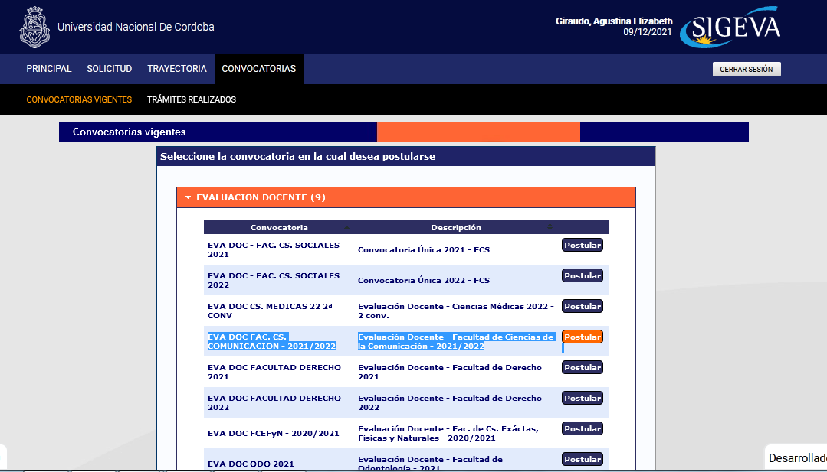

En el caso de la convocatoria para la Evaluación de Desempeño Docente el nombre de la convocatoria es: EVA DOC FAC. CS. COMUNICACION 2021/2022 y debe seleccionar “Postular”.

Hemos detectado que, en algunos casos, no aparecen cargados los Datos Académicos. Esto impide al docente realizar su presentación.
Para solucionarlo sugerimos lo siguiente:

- Ingresar al rol “Usuario Presentación /Solicitud”

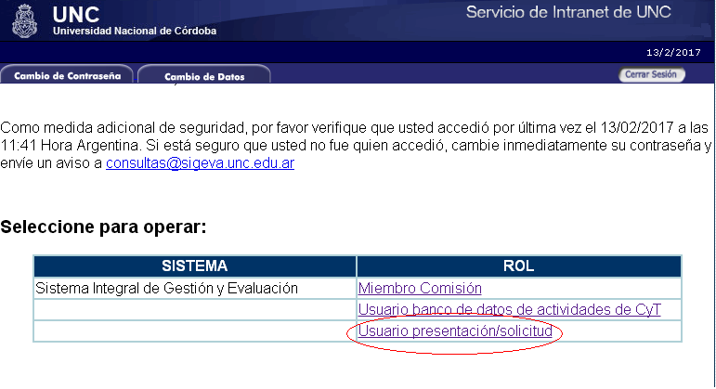

- Ingresar en la solapa “PRINCIPAL” y luego en la pestaña de “EVA DOC FAC. CS. COMUNICACIÓN 2021/2022”. Si observa que en el formulario, el campo “Datos académicos” figura “Sin Datos”, diríjase a la solapa “SOLICITUD”.

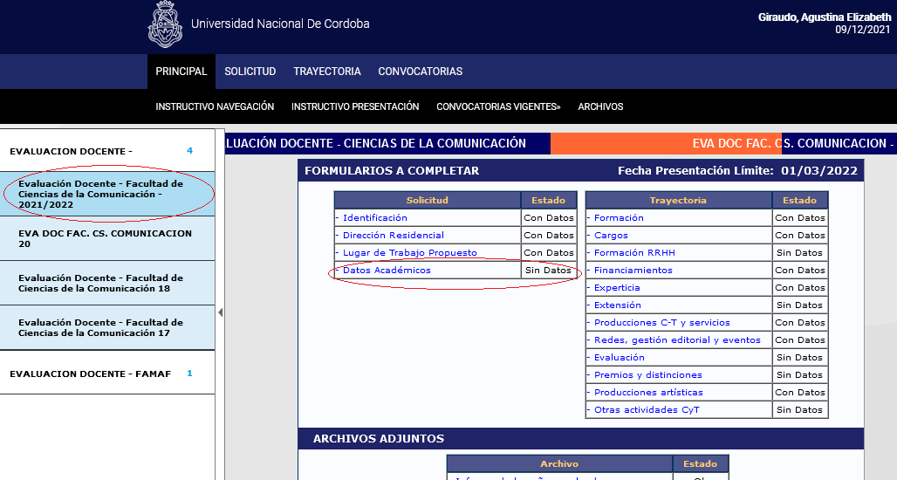

- Ingresar a la sub solapa “Datos Académicos”, completar los campos y guardar.

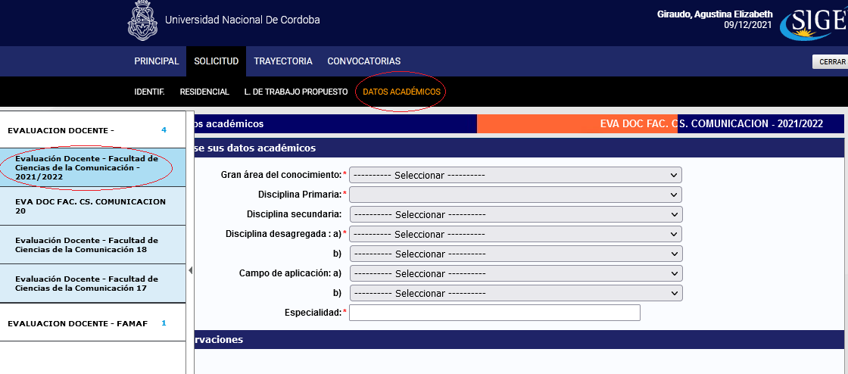

- Corrobore nuevamente en la solapa “PRINCIPAL” y luego en la pestaña de “Evaluación Docente - Facultad de Ciencias de la Comunicación 2021/2022”, que sus datos figuren cargados en el formulario.

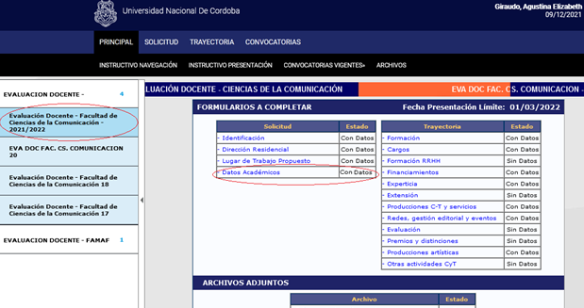

- Les recordamos que deben corroborar que el “Lugar de Trabajo Propuesto” sea Facultad de Ciencias de la Comunicación. (En algunos casos, continuaba siendo Escuela de Ciencias de la Información). El docente deberá actualizar esa información desde el rol de Usuario Banco de Datos de actividades de C y T.

Al postularse a la convocatoria de su Unidad Académica, usted accederá a la pantalla que le permite adjuntar documentación propia de la convocatoria.En la primera parte de la pantalla se encuentran los elementos que cargó en la opción Usuario Banco de Datos y podrá modificar o agregar datos.

Datos Académicos:

Para cargar estos datos, deberá ingresar en la pestaña “Solicitud”, en la sección “Datos Académicos”, como se muestra en la siguiente imagen.

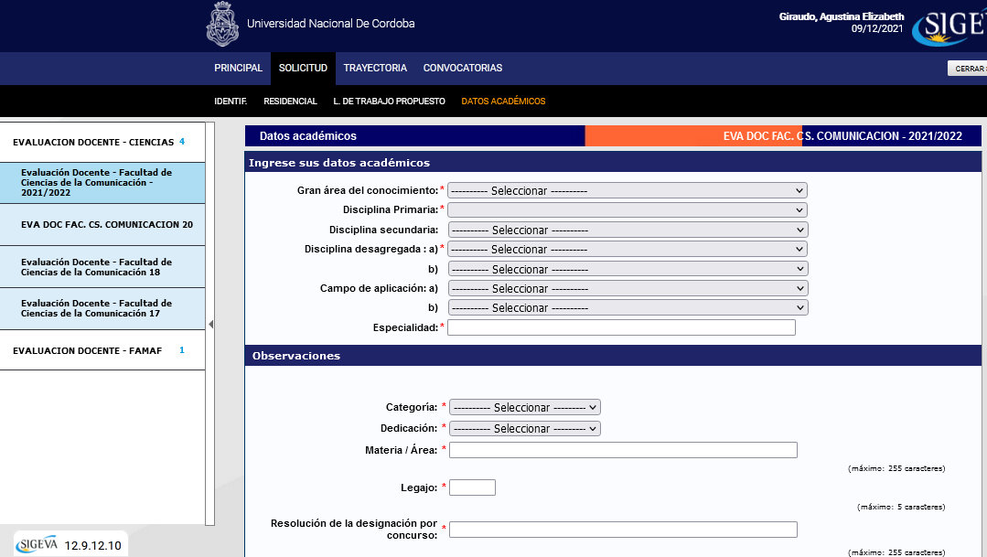

IMPORTANTE: es indispensable que sean correctas las fechas de inicio y vencimiento de la designación de su cargo docente, ya que el sistema seleccionará AUTOMÁTICAMENTE los registros computables al período de actuación y producción entre dichas fechas.

Los registros que no pertenecen al período forman parte de su Banco de Datos y NO deberían ser borrados salvo que el registro fuese erróneo o incorrecto.

Documentación específica de la convocatoria:

En esta opción, presente en la pestaña “PRINCIPAL”, podrá cargar como archivos adjuntos la documentación que le sea requerida por la reglamentación vigente.
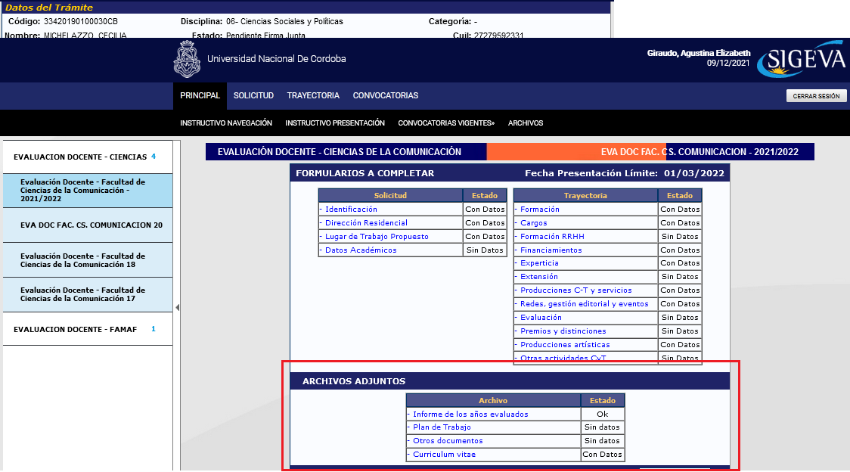

- Encontrará la solapa ARCHIVOS ADJUNTOS que incluye cuatro campos: “Informe de los años evaluados”; “ Plan de Trabajo”; “Otros documentos” y “Currículum Vitae”.
. En el campo ”Informe de años evaluados”, deberá adjuntar en formato PDF los Informes docentes anuales que presentó cada año ante Secretaría Académica de la Facultad, menos el correspondiente al año 2020, exceptuado por la RHCS 544/2020.
. En el campo “Plan de Trabajo”, deberá adjuntar en formato PDF el Plan de Trabajo propuesto para ser desarrollado en el período de renovación correspondiente.
. En caso de tratarse de una Renovación de Carrera Docente, el profesor deberá anexar además en Formato PDF el Plan de Trabajo presentado en la evaluación anterior.
. En el campo “Otros Documentos”, deberá adjuntar los siguientes informes en formato PDF:
a- Formularios de desempeño académico firmados por el responsable de la asignatura. (Si el docente evaluado es el responsable de la asignatura, deben estar firmados de manera directa por la Secretaría Académica).
b- Informes firmados por el responsable de los proyectos de investigación y/o extensión en los que haya participado el docente en el período a evaluar.
c- Informe del docente sobre la formación de recursos humanos que haya realizado en el periodo a evaluar (dirección de tesinas y/o tesis terminadas y en curso, dirección de adscripciones, ayudantías, becas, pasantías, etc.)
d- Informe cualitativo en donde el docente puede explicar su trayectoria académica, investigativa, extensionista y/o profesional. Sugerimos reseñar aquí las actividades desarrolladas durante el período de excepcionalidad determinado por las circunstancias impuestas por la Covid 19, que imposibilitaron el normal desarrollo de procesos académicos, de investigación y extensión. (Extensión máxima sugerida: 2 páginas)
. En el Campo “Currículum Vitae”, podrá anexar un CV nominal con otra información relevante del período que no esté prevista en SIGEVA. (Por ejemplo: formación recibida, cursos tomados, etc).
En todos los casos, recordamos que el formato preferido del documento es .pdf pero es admisible .doc o .rtf. En el caso del Plan de Trabajo, podrá cargarse un único archivo. En el caso de los informes anuales y otros documentos podrán cargarse múltiples archivos. En todos los casos debe usarse un nombre de archivo descriptivo. Por ejemplo, “Informe_2021.pdf” o “Plan_de_trabajo.pdf”.

Envío de la presentación

Para finalizar, una vez que usted haya cargado toda la información debe enviar la presentación haciendo clic en “Enviar Presentación”. Toda modificación del Banco de Datos que haga posteriormente, no se verá reflejada en el proceso de evaluación.

Por último, deberá clickear “Imprimir los formularios para presentar en UNC”, y presentar la documentación que emite el Sistema, que estará identificada con un código de barras en la Prosecretaría de Concursos y Carrera Docente de la FCC, entre el 1ro y el 15 de marzo del 2022, en la fecha y horario oportunamente acordado mediante el sistema de turnos que se dispuso a tal efecto en https://turnos.fcc.unc.edu.ar/

En caso de dudas respecto a SIGEVA o consultas puede remitirlas a: consultas@sigeva.unc.edu.ar

